ML Decision Tree_devam_29_07_2023

Understanding hyperparameters

criterion: Karar ağacını bölerken kullanılan fonksiyonu belirtir. 'gini' (Gini saflığı) veya 'entropy' (bilgi kazancı) olabilir.
splitter: Her düğümdeki bölünmeyi nasıl seçeceğini belirtir. 'best' en iyi bölünmeyi seçerken, 'random' rastgele bir bölünme seçer.
max_depth: Ağacın maksimum derinliği. Ağacın ne kadar derin olabileceğini sınırlamak için kullanılır.
min_samples_split: Bir düğümü bölmek için gereken minimum örnek sayısı.
min_samples_leaf: Bir yaprağın (düğümün sonu) sahip olması gereken minimum örnek sayısı.
min_weight_fraction_leaf: Bir yaprakta bulunması gereken minimum ağırlıklı örnek oranı.
max_features: Her bölünmede dikkate alınacak maksimum özellik sayısı. 'auto', 'sqrt', 'log2' veya bir tam sayı olabilir.
random_state: Rastlantısallığın kontrol edildiği parametre. Modeli yeniden çalıştırdığınızda aynı sonuçları elde etmek için kullanılır.
max_leaf_nodes: Maksimum yaprak düğümü sayısı. Bu sayıyı sınırlayarak ağacın büyümesini sınırlayabilirsiniz.
min_impurity_decrease: Bir düğümü bölmek için gerekli minimum saflık azalması.
class_weight: Sınıfların ağırlıkları. Dengelemeyi veya özel sınıf ağırlıklandırmasını yapmak için kullanılır.
ccp_alpha: Cost-complexity pruning'in (Maliyet-karmaşıklık budaması) alfası. Ağacın budamasını kontrol etmek için kullanılır. Daha yüksek değerler, daha fazla budamaya neden olur.
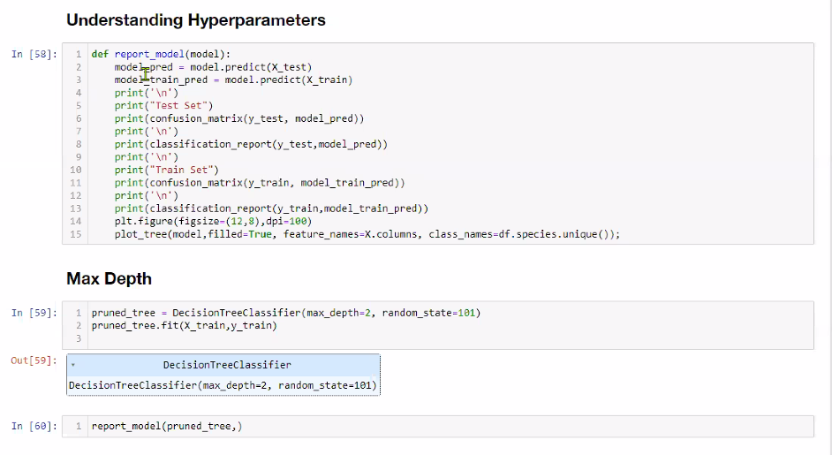

Eval_metric’te aldigimiz skorlarin aynisi.

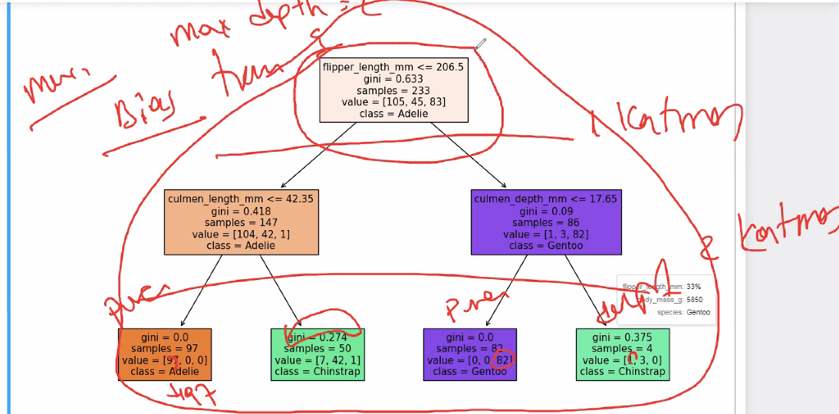
Max_depth=2 girdigim icin modelim 2 katmanda hemen sonuca ulasmaya calsiir ama hatalara yer verir modelim. Burda mesela Gini katsayilari purity’den uzak kalmis.

Max_depth ile modelime bias ekliyorum
Train’deki skorlari dusururken test skorlarimi yukseltmis oluyorum.

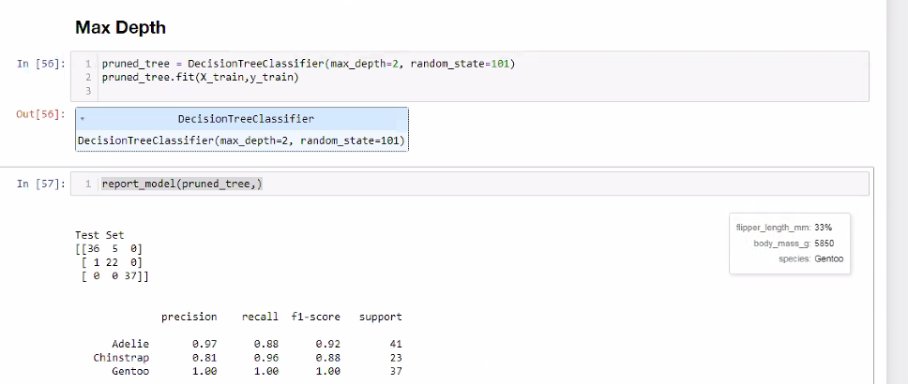

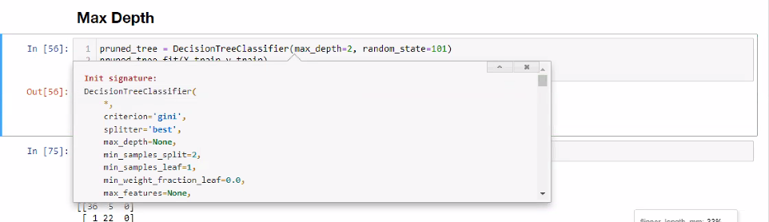

Overfitting’i onlemek icin en iyi parametremiz max_depth
2-3-4-5 deneyin. Gridsearch icin de kullanabilirsin bunu
Bundan sonrakiler ince ayarlar, temel max_depth

Splitter=best
Random secersem besti bulamadigi icin agac dallari artar
Ama besti secersem oyle olmaz

min_samples_leaf--> yaprak olarak kabul edilmesi icin gozlem sayisi

Max-depth 5 verdim:

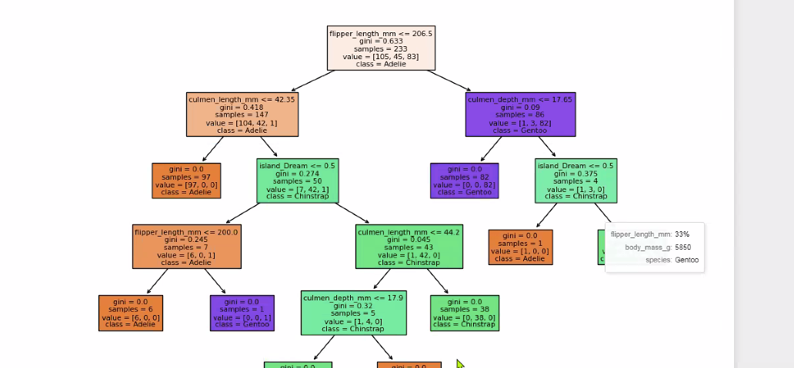

3 verdim:
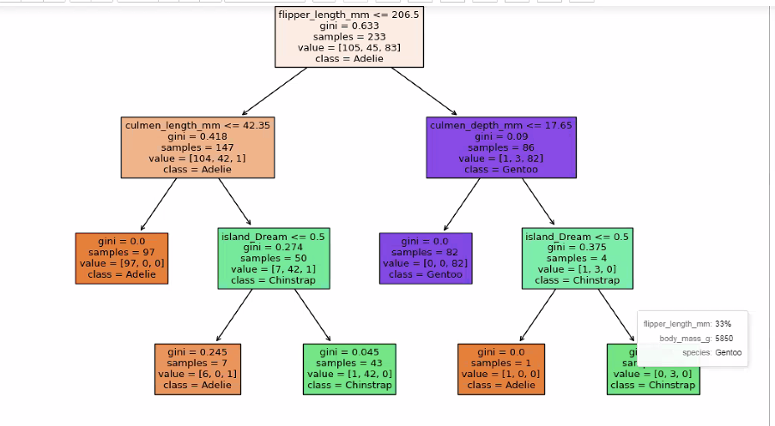
3 verince eval metric

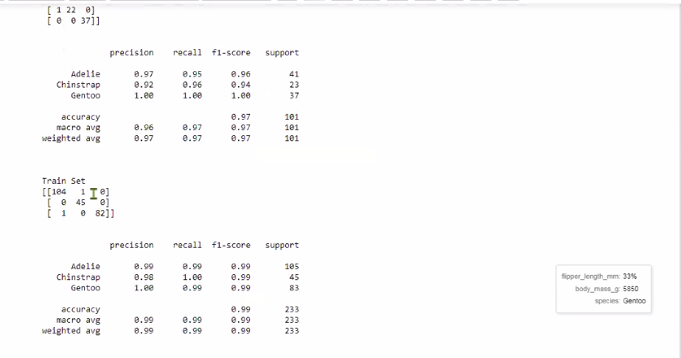
Biraz bozulmus 5’e gore skorlarim.

Tahmini nasil yapiyor:

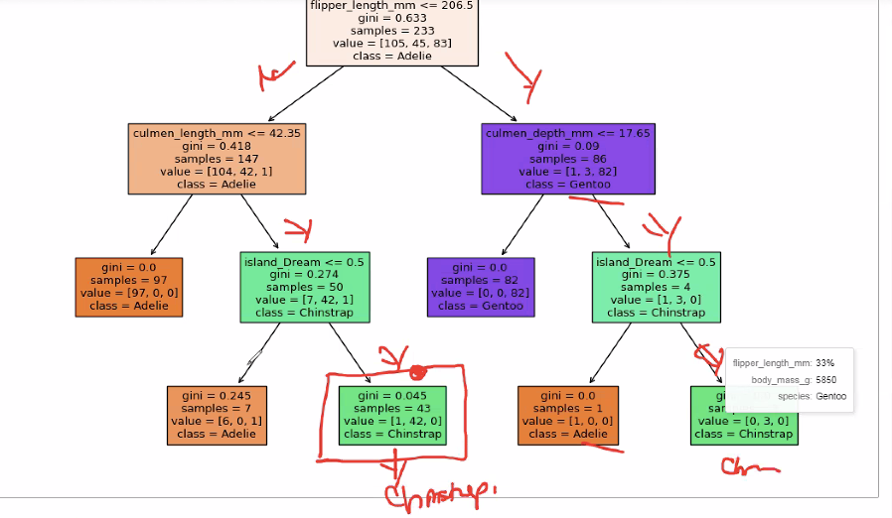

Yeni gelen gozleme ayni sorulari soruyor, ona gore classini belirliyor.

4 deniyorum:

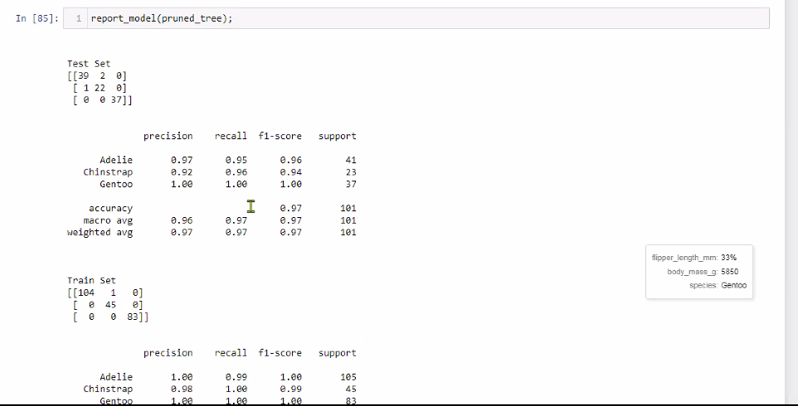

5 overfit oldugunu dusunursem. En iyisi 3 diyorum max_depth icin.

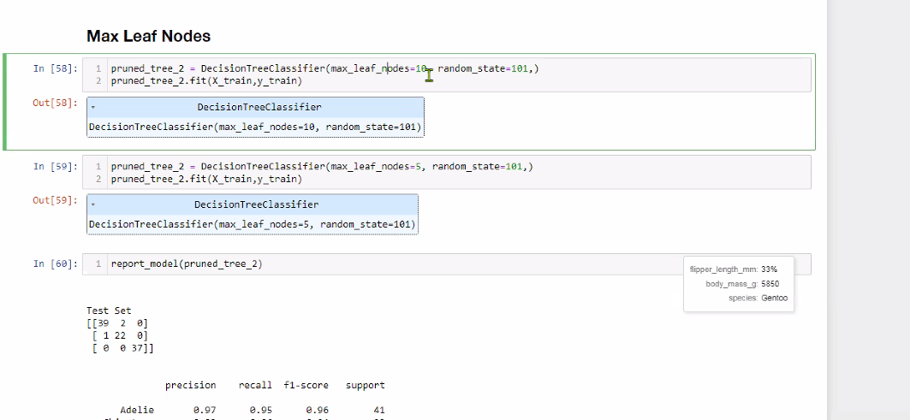

4 tane yaprakla bana sonucu gotur dersem. Max_leaf_nodes 4 dedigimde

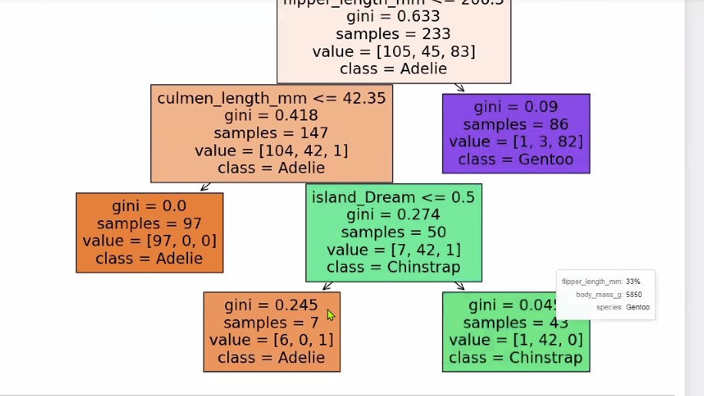

Belli bir yerden sonra hepsini bilecegi icin onemli degil. Mesela 7 de girseniz 15 de girseniz 7 yaprakta bilecegi icin, max_leaf_nodes 15 girseydim bile 7 ile bilekceti.

max_depth>max_leaf_nodes
Yani ben max_depth’e 2 verdim, max_leaf_nodes’a 5 girdim diyelim. Max_depth 4 yapraklar sonuca ulastiysa, 4’te keser. Max_leaf nodes’a 5 girmemin anlami olmaz.

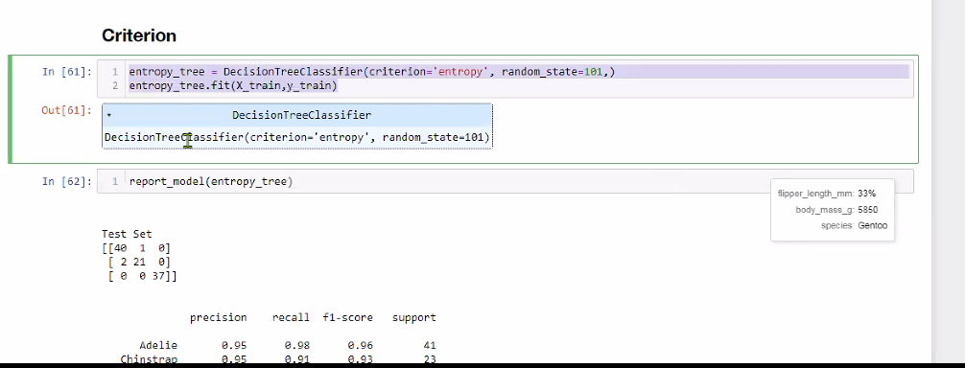

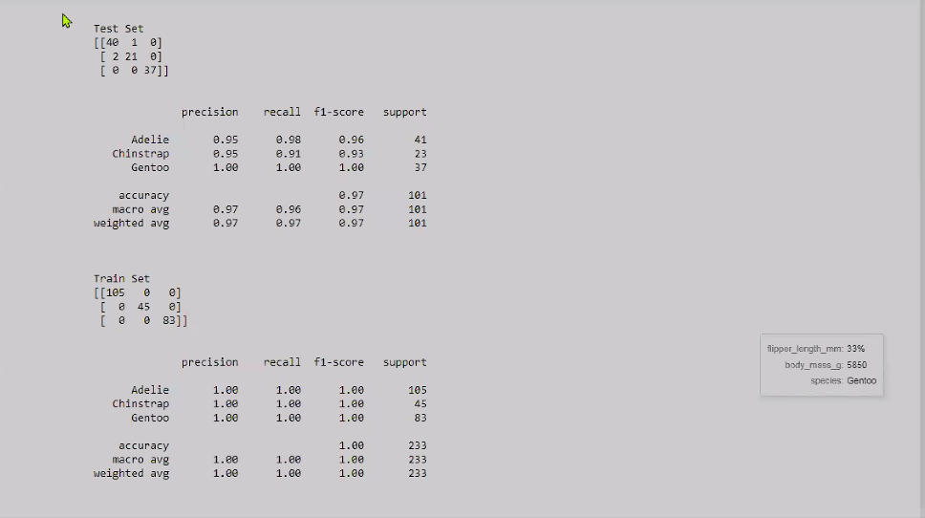

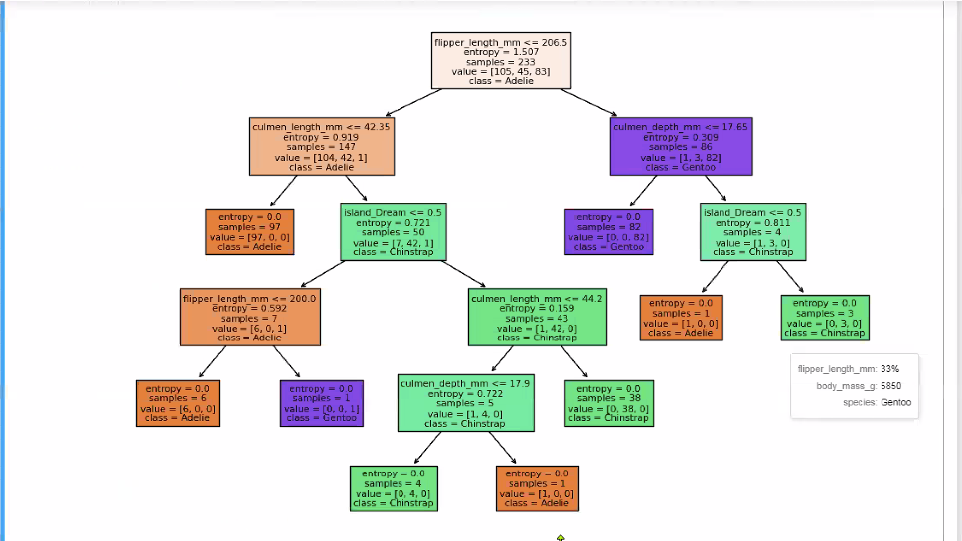

Entrophy tamamen gini ile ayni calisti. Gini entropy’den farkli cikmadi.
Multiclass olunca entropy’de 1’den buyuk cikabilir.

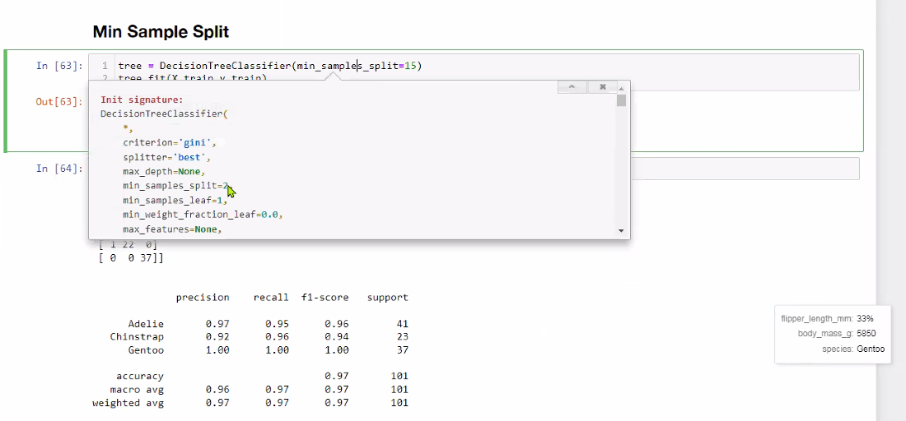
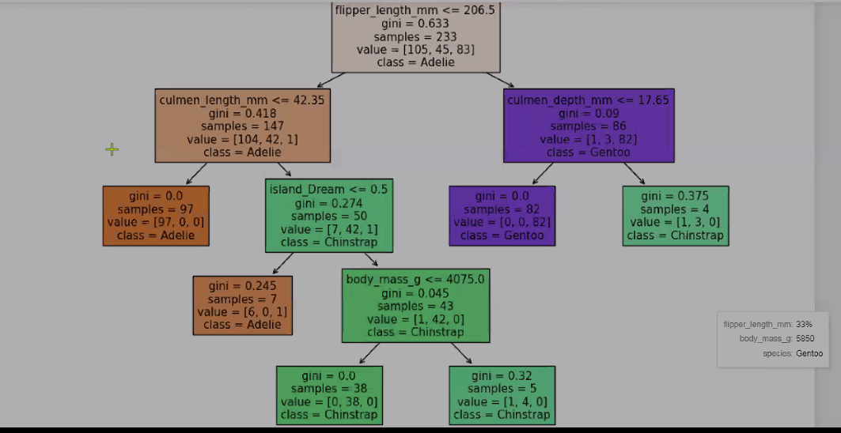

Min_sample split--> bir yapragin bolunmeye devam etmesi icin minimum gozlem sayisi
Degeri 5 girdigim icin, 4 gozlem kaldiysa artik bolunmeye devam etmez.

Train datasetinde 1 hataya musade etmis oldum. Ama skorlarim testte duzelmis oldu.

Min sample Leaf

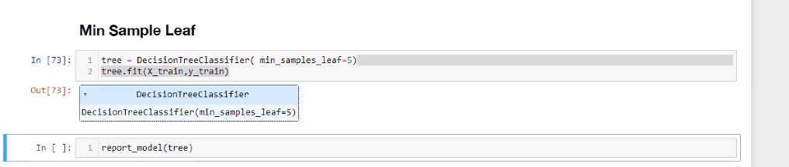
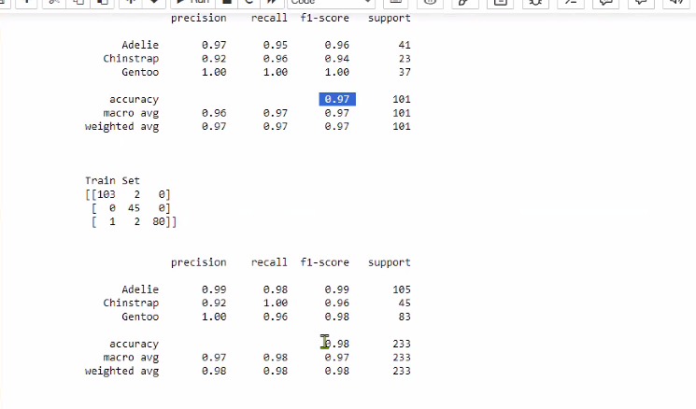
Bir yapragin leafnode olarak kabul edilmesi icin icindeki min gozlem sayisi demek bu. 5 girdigim icin min gordugum samples 5 olacak:
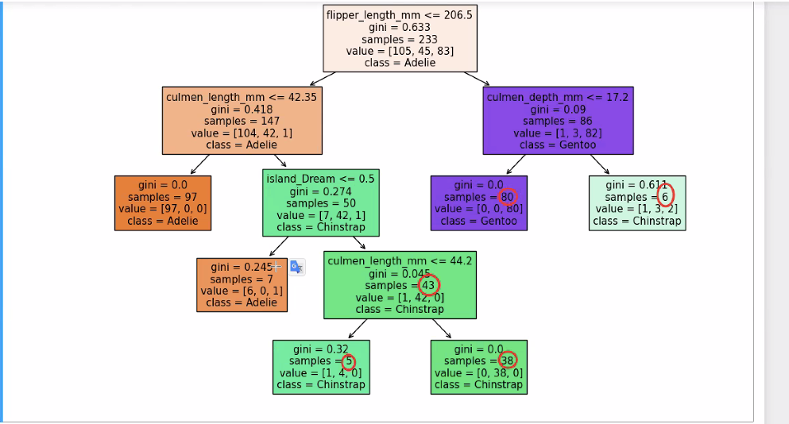

Max Feature
Her bolunmede dikkate alinacak maksimum feature sayisi
2 girdim diyelim 2 tane feature seciyor bu 2 feature arasindan en iyisini seciyor ve ordan bolunmeye basliyor. Bir alta gecince yine ayni sekilde random 2 feature seciyor ve ordan best olani secerek devam ediyor.
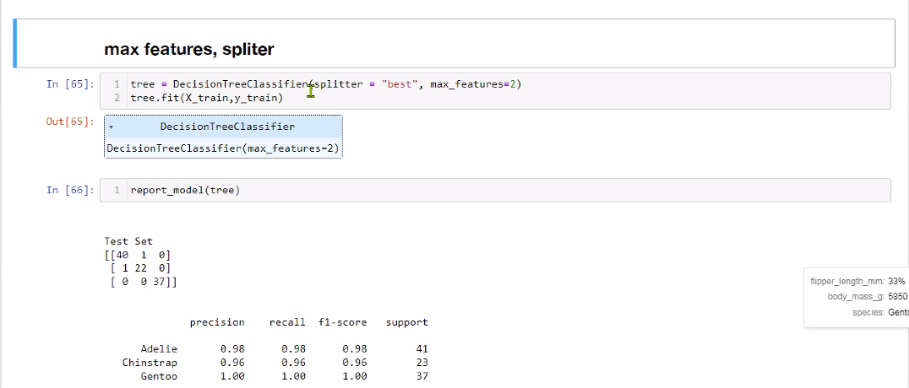

Splitter=best dersem en guclu feature’i aliyor ondan basliyor.

Random dersem rastgele bir feature’dan basliyor. 7 katmanda max tahmin yapan modelim bu sefer belki 50 katmanda o da belki hatali tahminde bulunacak.

Best dersem:
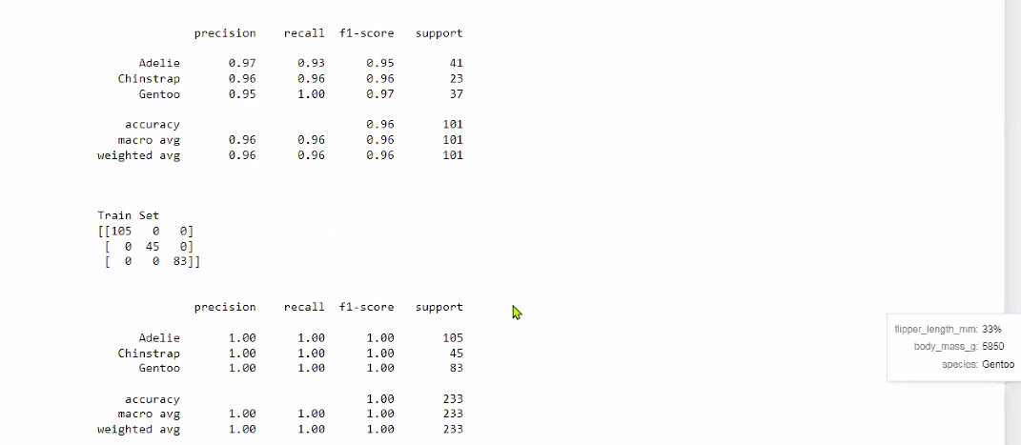

Max_features=2 dedigimde random 2 tane secip onlardan best olani ile basliyor.
Herbir decision node’da bu soruyu soruyor. Randomize olarak sectigi bu 2 feature’dan best olani aliyor. Sorularini sorup bir sonraki asamaya gecince de yine random sectigi 2 feature’dan best olani aliyor ona gore

Splitter=best zaten bunun defaultu.
Splitter=random dersem ise, randomly sectigi 2 feature’dan aralarindan da random birini belirler.

Finding Best Parameters
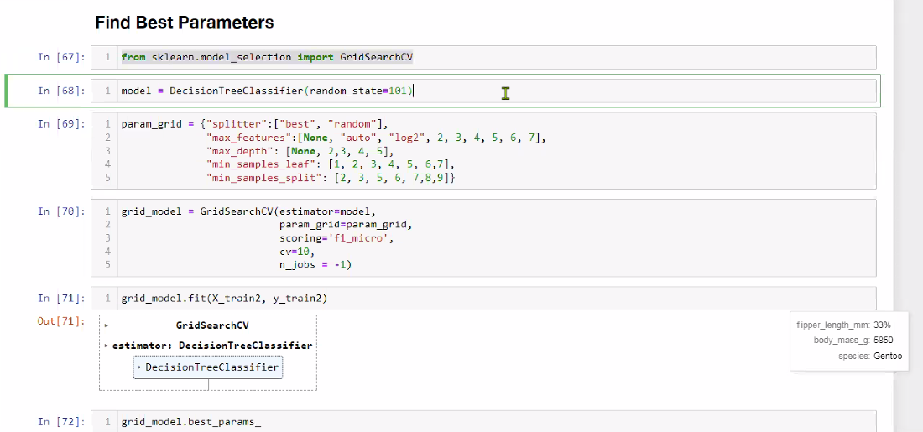

Modelimiz en iyi skorlarla calisiyor. Amacimiz bunlari anlamak.
Max_depth icin en yuksek skoru 5’te aldigini biliyorum zaten.
Min_Samples leaf icin 7 veriyorum.

Neden x_train2 veriyorum--> flipper_lenght haricindekilerle girmesini istiyorum/. en guclu olan oydu, onu dusurerek tanimlamistim bunlari.

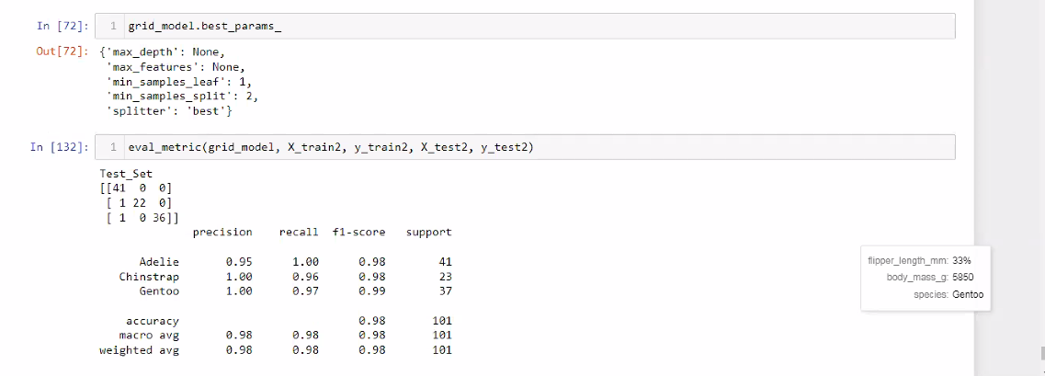

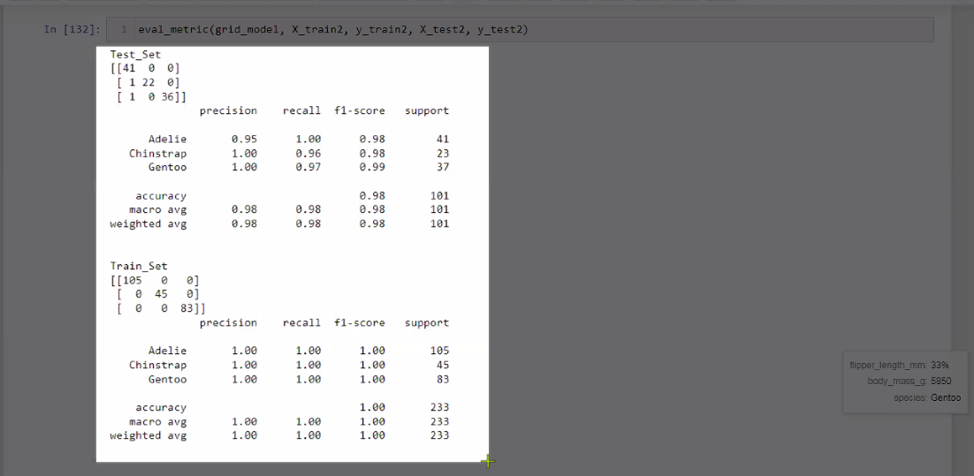

Fit ettiginiz modelle eval_metric aldiginiz modelde girdiginiz degerlerin ayni olmasi muhim.

Tree base modellerde feature_importance onemli, guvenli. Ne derse o. en onemli feature’i attigimizda artik daha iyi oldugunu gorunce, tekrar degerlendirmeme gerek yok. Oyle devam ederim modele.

Avg’lerin de hepsi ayni. 0.98. bu onemli bir sey.

